Presentación

1.1.1 Anatomía, anatomía comparada, anatomía veterinaria y anatomía especial.

1.1.2. Métodos de estudio de la anatomía: sistemático, topográfico y aplicativo.

1.1.3. Los planos anatómicos, las posiciones anatómicas y los términos que indican dirección y ubicación anatómica.

**ANATOMIA:**

es la ciencia que estudia el número, estructura, tamaño, forma, disposición, situación y relaciones de las diferentes partes internas y externas de los animales.

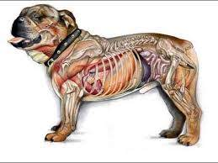

**ANATOMIA COMPARADA:**

es la disciplina encargada del estudio de las semejanzas y diferencias en la anatomía de los organismos. La anatomía comparada forma parte nuclear de la morfología descriptiva y es fundamental para la filogenia.

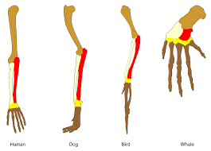

**ANATOMIA VETERINARIA**:

Es la rama que trata de la forma y estructura de los principales animales domésticos y su estudio se hace generalmente con un fin de necesidad y profesional; por ello su carácter es ampliamente descriptivo.

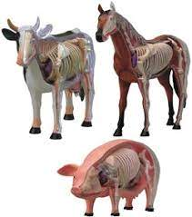

**ANATOMIA ESPECIAL**:

Se encarga del estudio de una sola especie animal, ejemplo: antropoanatomia o anatomía humana e hipo anatomía o anatomía del caballo.  Anatomía veterinaria: Es el estudio de la forma y de la estructura de los animales domésticos, tomando como prototipo al caballo.

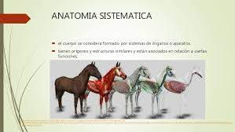

**Sistemático:**

Se divide en osteología que describe el esqueleto, huesos y cartílagos cuya función, está determinada para soportar y proteger las partes blandas del cuerpo.

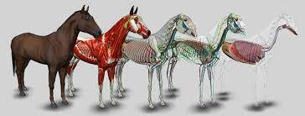

**Topográfico:**

La anatomía topográfica veterinaria es el estudio de las relaciones entre las diferentes partes del organismo y es uno de los métodos de estudio anatómico de los animales, es subsiguiente, al otro tipo de estudio, que es de carácter descriptivo, en el cuál se describe la forma y estructura orgánica mediante una clasificación de órganos por aparatos y sistemas. La Anatomía Topográfica Permite ubicar los órganos desde el exterior del individuo, permitiendo una mejor correlación clínica entre lo que reporta la literatura sobre la ubicación de un órgano y su posición real al momento de explorarlo semiológicamente.

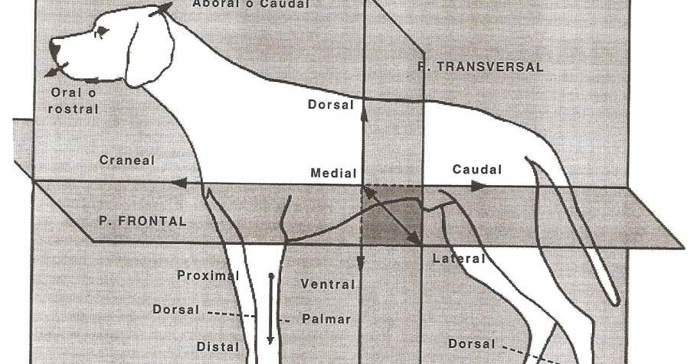

**APLICADA:**

La anatomía aplicada o anatomía clínica es el estudio de la estructura y de la morfología de los órganos de un ser vivo en su relación con el diagnóstico y el tratamiento de las enfermedades. Supone la aplicación práctica de los conocimientos sobre anatomía. Es también el nombre de una disciplina académica.

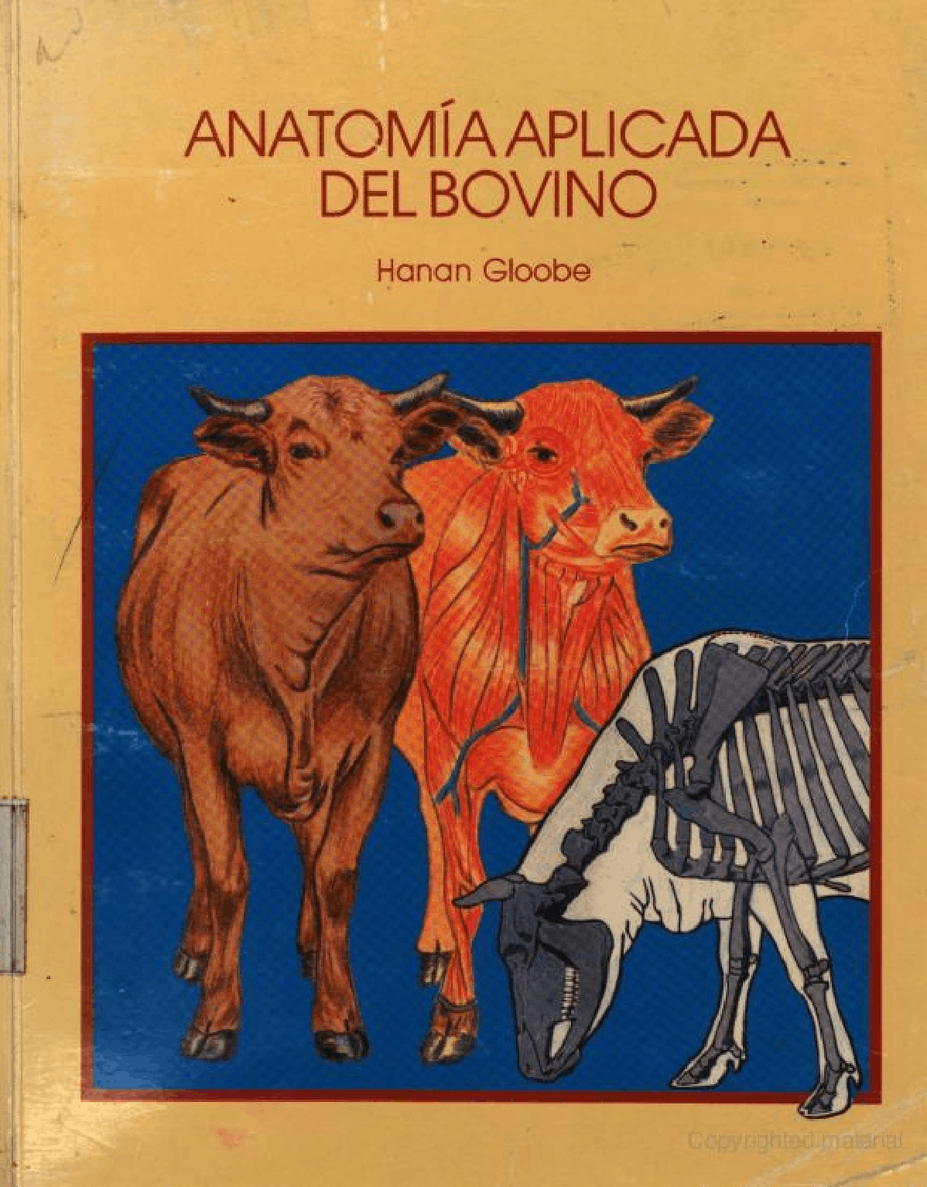

**CONCLUSION**

La anatomia: rama que estudia Es una la estructura, forma y situacion critica de los organos internos y externos de los animales.

Anatomia comparada: es encargada de estudiar las formas y tamaños, con desarrollo y tranformacion de tos los seres vivos y es un campo que dentro de la biologia trata de conocer origen y desarrollo en los animales.

Anatomia veterinaria: esta rama se basa en la localizacion y en ver la cituacion de cada organo de un ser vivo

Anatomia especial: se encarga en el estudio de cada organismo y partes como por ejemplo de el caballo, por su domesticacion y el uso que un ser humano les da a los caballos son probables a sufrir dañoa nivel muscular u oseo.

Sistematico: es una rama que se especifica en esqueletos, hueso y cartilagos, y partes blandas de los animales.

Topografico: estudia relaciones entre las diferentes partes de el organismo, permite la ubicación de los organos desde el exterior del cuerpo del individuo permitiendo una mejor corelacion clinica sobre la ubicación de un organo y su pocicion real para examinarlo semiologicamente.

Aplicada: es el estudio de una estructura y morfologia de los organos de un ser vivo en relacion con el diagnostico y prevencion de enfermedades.

DANIEL J. HILLMANN. HORTS DIELER DELLMAN.

ROBERT GETTY. HARLES DAVID DIESEM

ALAN FEDUCCIA.